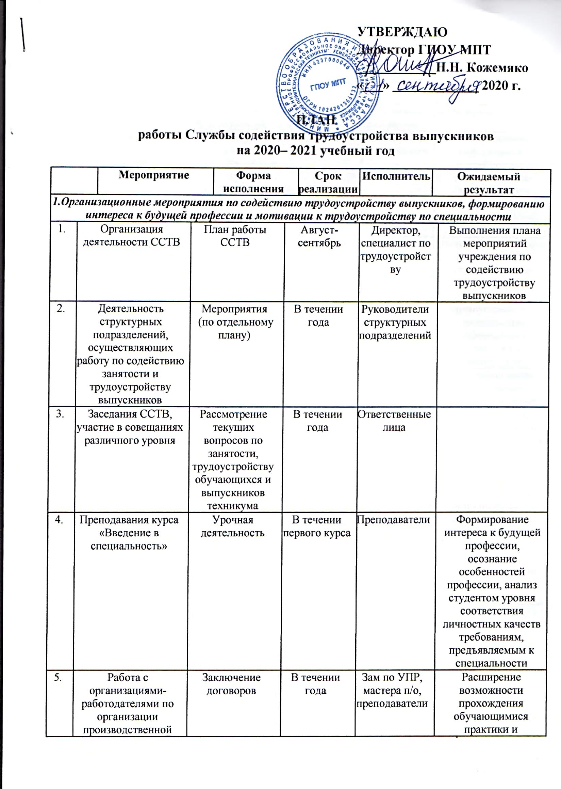
2.Мероприятия по информированию выпускников о состоянии рынка труда
и подготовке их к адаптации на рынке труда
6. | Организация сбора информации о вакансиях на предприятиях города и района | Запросы об информации, организация встреч с выпускниками работающими по специальности | В течении года | ССТВ, ЦЗ, представители предприятий | Ознакомление выпускников с потребностью в кадрах на рынке труда города и района
7. | Оперативное представление информации студентам и выпускникам о вакансиях и размещение резюме для работодателей через эл. Почту и сайт ОУ | Подбор и размещение вакансий, редактирование прямых вакансий работодателей и резюме студентов и выпускников | В течении года | ССТВ | Возможность анализа предложений и спроса на рынке труда, подбор вакансий для трудоустройства. Представление информации о соискателях для работодателей
8. | Собрания по трудоустройству выпускников в учебных группах | Представление информации, проведение тренингов | В течении года | ССТВ, воспитательная служба, мастера п/о, преподаватели | Информирование выпускников о ситуации на рынке труда, изменения уровня заработной платы, требованиях к соискателям, обучение технологиям поиска работы. Подготовке представительских документов для работодателя, повышение готовности к конкурентоспособному вступлению на рынок труда
9. | Встречи выпускников с руководителями предприятий различных форм собственности-социальными партнерами | Круглые столы, собеседования | В течении года | ССТВ | Повышение информированности выпускников об организациях-работодателях, востребованных профессиях, требования к соискателям. Прямой контакт с работодателями и возможность трудоустройства
10. | Участие в мини-ярмарках вакансий выпускников учреждения | Представление информации выпускникам о рынке труда, презентация предприятий и организаций | Март-апрель | ЦЗ, ССТВ | Повышение информированности выпускников об организациях-работодателях
11. | Индивидуальная работа с выпускниками ОУ | Профессиональное психологическое тестирование, карьерное консультирование | В течении года | ССТВ, воспитательная служба | Индивидуальная психологическая помощь, осознанный карьерный план, трудоустройство, адаптация на первом рабочем месте и закрепление в должности
3.Мероприятия по трудоустройству выпускников
12. | Заключение договоров между обучающимся, работодателем и учреждением на прохождение практики | Договоры | В течении года | Директор, работодатели | Прохождение производственной преддипломной практики.  Трудоустройство выпускников
13. | Оказание содействия в трудоустройстве (в т.ч. на работы временного характера) студентам выпускных групп, выпускникам обратившимся в ЦЗ | Индивидуальная  работа | В течении года | ССТВ | Трудоустройство выпускников
4.Прогнозная и мониторинговая деятельность
14. | Мониторинг намерений выпускников по трудоустройству на предприятия | Сбор, обобщение и анализ информации | Октябрь-март текущего года | ССТВ, мастера п/о, кураторы | Выявление обучающихся выпускных групп, не определившихся с местом трудоустройства, в целях оказания содействия в трудоустройстве

